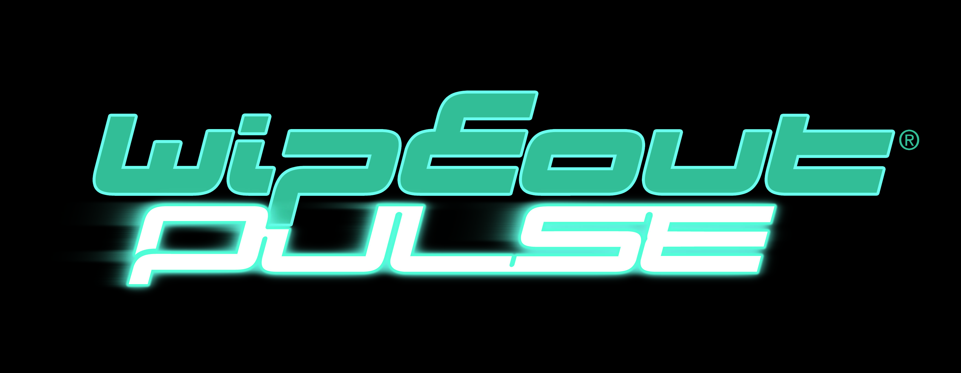

Comunicato stampa
Per pubblicazione immediata

Questo settembre senti il ritmo con WipEout Pulse

- Su PSP™ arriva un nuovo episodio mozzafiato della leggenda delle corse antigravità
- 24 nuove piste, 8 squadre, 7 modalità di gioco cariche di adrenalina
- Multigiocatore wireless tramite le modalità Ad Hoc e Infrastruttura
- Ampi pacchetti scaricabili contenenti nuove piste, navi e musica
- Colonna sonora coinvolgente mixata da artisti di primo piano come Mason, Loco Dice e Stanton Warriors

Sony Computer Entertainment Europe (SCEE) è lieta di annunciare la prossima uscita di WipEout® Pulse per PSP™ (PlayStation®Portable), a settembre. Sviluppato dal premiato Studio Liverpool di SCEE, WipEout® Pulse riporta su PSP™ il celebre titolo di corse antigravità, dopo due anni di attesa. Pulse è dotato di numerose innovazioni, tra cui nuove piste, navi futuristiche, armi altamente tecnologiche e sette sorprendenti modalità di gioco ad alta velocità, per un'esperienza di corse antigravità a 800 chilometri all'ora e a base di adrenalina che è ormai il marchio della serie. Progettato per essere persino migliore del suo acclamato predecessore, WipEout® Pulse è destinato a diventare da subito un grande successo e un "must" per i proprietari di PSP™: non solo per via della grafica sorprendente e dei miglioramenti complessivi apportati al gioco, ma anche per la sua immediata accessibilità: una nuova sezione di addestramento spiega al giocatore come muoversi, dalla gestione della nave alle armi, rendendo il titolo accessibile a tutti i fan di corse che cerchino un'alternativa ai tradizionali veicoli su ruote.

Valeva la pena aspettare WipEout® Pulse: Studio Liverpool si è impegnato duramente per sviluppare un'ampia gamma di nuove funzionalità futuristiche. Sono presenti otto squadre, tra cui la nuova EG-X, e nuove armi che offrono ogni sorta di trucco per spedire i rivali in testacoda. Le piste ora sono dotate della nuovissima funzionalità Mag-Strip (Supercolla) che blocca temporaneamente le navi sulla superficie del tracciato. Questa funzione aggiunge varietà e dinamismo nella progettazione delle piste e consente di aggiungere condizioni di gara incredibili come giri della morte, picchiate verticali e sezioni con angoli di 90 gradi.

Gareggia testa a testa a velocità sconvolgenti su piste reversibili e dalla grafica incredibile, all'interno di paesaggi sorprendenti. Crea i tuoi eventi multigiocatore in modalità Ad Hoc e Infrastruttura, e vivili al ritmo di una colonna sonora martellante firmata dai più grandi nomi della dance music (l'elenco completo dei brani verrà annunciato a breve). È inoltre possibile riprodurre i propri file mp3 direttamente dal Memory Stick™! Infine, al momento del lancio e in seguito sarà resa disponibile una vasta gamma di contenuti scaricabili extra, tra cui nuove piste, navi e brani musicali da aggiungere alla colonna sonora di gara. E, se sei davvero fiero delle tue abilità, potrai scattare una foto della tua nave in ogni momento grazie alla modalità Photo (Foto) e inviarla online!

Arrivare secondi non conta. WipEout® Pulse, in esclusiva per PSP™, verrà lanciato a settembre e si prepara a riscuotere un successo superiore al suo predecessore WipEout Pure.

Funzionalità principali:
  - L'ultima incarnazione del celebre e futuristico gioco di corse e combattimenti antigravità: lo straordinario seguito di WipEout Pure, su PSP™
  - Raccoglie l'eredità del marchio e ridefinisce tutti gli elementi che hanno reso celebre la serie per fornire un'esperienza di corse esaltante con armi hi-tech, velocità sorprendenti e combattimenti futuristici ricchi di adrenalina
  - 7 diverse modalità per giocatore singolo e multigiocatore, incluse modalità multigiocatore wireless mediante modalità Ad Hoc e Infrastruttura
  - Contenuto scaricabile disponibile al momento del lancio e in seguito: nuovi circuiti, navi e brani musicali
  - Colonna sonora coinvolgente concessa su licenza di artisti di primo piano come Mason, Loco Dice e Stanton Warriors
  - 8 squadre tra cui la nuova EG-X, 24 piste mozzafiato
  - Nuova funzionalità Mag-Strip (Supercolla): aggiunge varietà e dinamismo alle piste consentendo giri della morte, picchiate verticali e sezioni con angoli di 90 gradi
  - Scatta una foto della tua nave in ogni momento con la modalità Photo (Foto) e carica l'immagine online per mostrarla al mondo

WipEout® Pulse © 2007 Sony Computer Entertainment Europe. Published by Sony Computer Entertainment Europe. Developed by SCEE Studio Liverpool. Wipeout is a trademark of Sony Computer Entertainment Europe. All rights reserved.

Fine
Per maggiori informazioni su Wipeout® Pulse, contatta il responsabile PR locale.

About Sony Computer Entertainment Europe Ltd.
Sony Computer Entertainment Europe (SCEE), based in London, is responsible for the distribution, marketing and sales of PLAYSTATION®3, PlayStation®2 and PSP® (PlayStation®Portable) software and hardware in 102 territories across Europe, the Middle East, Africa and Oceania. SCEE also develops, publishes, markets and distributes entertainment software for these formats, and manages the third party licensing programs for the formats in these territories. Between its European debut on 24th November 2000 and the end of September 2006, over 44 million PlayStation 2 consoles have been shipped across the SCEE territories, over 115 million worldwide, making it one of the most successful consumer electronic products in history. Between its European debut on 1st September 2005 and the end of September 2006, over 8,8 million PSP systems have been shipped across the SCEE territories, with over 24,7 million shipped worldwide since its Japanese launch in December 2004.

More information about PlayStation products can be found at www.playstation.com and www.yourpsp.com or visit the Virtual Press Office at www.scee.presscentre.com.

PlayStation, PSP and the PlayStation logo are registered trademarks of Sony Computer Entertainment Inc. UMD (Universal Media Disc) is a trademark of Sony Computer Entertainment Inc. All other trademarks are property of their respective owners.

